- 活動日期
規劃於109年6月7日(日)共分為兩梯次，每梯次開放50個名額。
(一)第一梯次：上午8點至12點
(二)第二梯次：下午1點30分至5點30分
- 地點
- 第一梯次：大洋社區活動中心，如圖1。
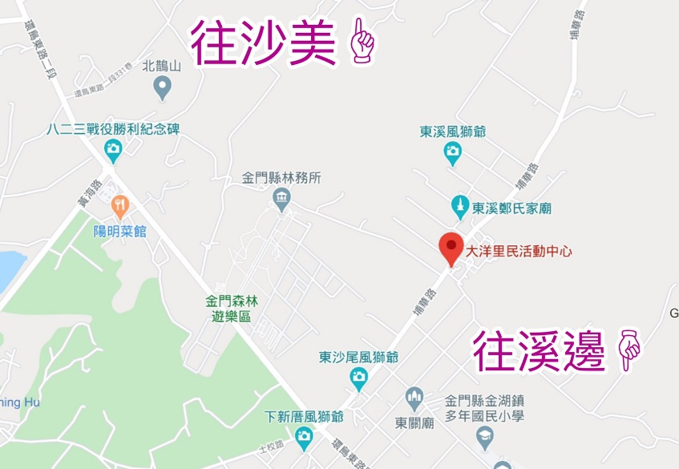

圖1、大洋社區活動中心
- 第二梯次：昔果山社區活動中心，如圖2。
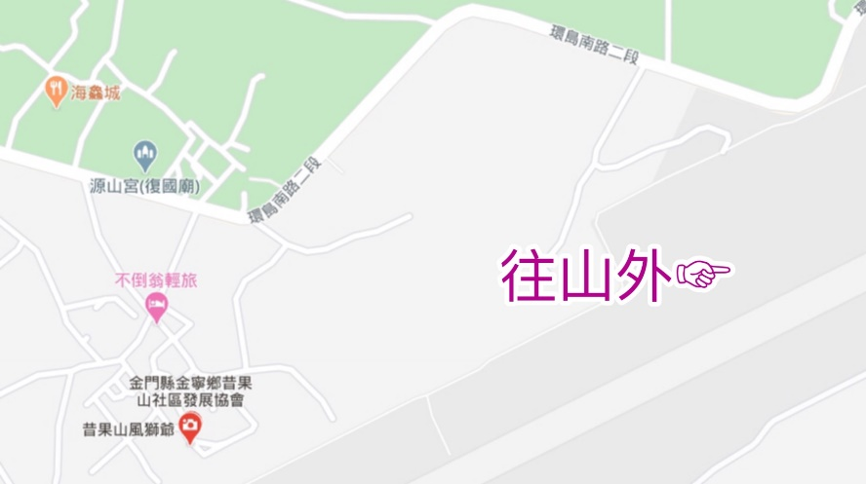

圖2、昔果山社區活動中心

- 參加對象及報名方式
(一)參加對象：金門縣全體縣民。考量活動安全性，參加者年至少需十二歲以上。
(二)網路報名：填妥報名表後回傳至kmepbee@gmail.com信箱，或於環境教育終身學習網(https://elearn.epa.gov.tw)下載，報名後請來電確認。電話：082-337483、0966611199陳文綾小姐。
(三)注意事項：每梯次活動開放50個名額，參加者均可提供4小時環境教育學習時數，報名時間自即日起直至額滿為止。
- 課程內容
(一)可食地景介紹
「種植可以吃的植物」且「兼具景觀效果」的種植方式，可食地景讓空間可以多功能的利用，也能同時提供許多額外的益處，包括減少碳足跡、擁有防災效益、打造自然生態維持生物多樣性、環境綠美化等。如果能善用各種空間採用友善環境方式種植為自己健康把關，亦可創造永續發展的環境。
可以吃的植物，包括蔬菜、水果、香料、香草及中草藥植物等，可以依種植地點的需求來決定種植的植物種類及數量。可食地景的空間沒有特別限制，從各種綠地空間、鄰里閒置空地、社區中庭、大樓屋頂、家庭庭院及陽台，都可用於營造可食地景。面積大小決定規模和種植形式，但都能有因地制宜的種植方式。

(二)番薯精神、落地生根
由金門縣環境教師蔡容英老師向民眾示範如何種植番薯，體驗打造一個「可以吃的地景」，以實作耕種番薯的方式串聯民眾與大地的連結，並從體驗種植農作物的樂趣中瞭解永續發展的重要性。
(三)廚餘減廢利用
由金門縣環保局場長蔡源銘老師講解金門縣目前廚餘回收的情形，以及大洋廚餘堆肥場新設備實施狀況及相關運作過程解說。廚餘回收可製成天然的有機肥料，廚餘堆肥可再利用於可食地景以及環境綠美化，讓資源循環再利用，同時提倡民眾落實廚餘分類回收及珍惜食物等永續發展的觀念。
- 活動流程

表1、世界環境日活動流程 第一梯次
活動議程表
時間 | 活動內容 | 課程講師
08:00-08:20 | 報到 | 長慧公司
08:20-08:30 | 長官致詞 | 金門縣環保局
08:30-09:30 | 可食地景介紹 | 蔡容英 老師
09:30-10:30 | 番薯精神、落地生根
10:30-10:40 | 休息 | -
10:40-11:40 | 廚餘減廢利用 | 蔡源銘 老師
11:40-12:00 | 成果分享和問卷填寫 | -
註：課程安排將依據天氣氣溫而有所不同。

表2、世界環境日活動流程 第二梯次
活動議程表
時間 | 活動內容 | 課程講師
13:30-13:50 | 報到 | 長慧公司
13:50-14:00 | 長官致詞 | 金門縣環保局
14:00-15:00 | 廚餘減廢利用 | 蔡源銘 老師
15:00-16:00 | 可食地景介紹 | 蔡容英 老師
16:00-16:10 | 休息 | -
16:10-17:10 | 番薯精神、落地生根 | 蔡容英 老師
17:10-17:30 | 成果分享和問卷填寫 | -
註：課程安排將依據天氣氣溫而有所不同。

- 注意事項
- 因應嚴重特殊傳染性肺炎(COVID-19，簡稱新冠肺炎)防疫期間，如活動當天有發燒或生體不適情形請勿前往參加，儘速就醫。
- 活動報到時會進行體溫量測及消毒，敬請配合辦理。
- 課程中有戶外活動，建議民眾穿著輕便服裝並注意防曬。
- 主辦單位得依實際情況修正活動實施日期及方式。

可食地景~Fun食樂活 活動報名表
姓名 | 服務單位 | 身分證字號 | 聯絡電話 | 飲食習慣 | 報名梯次 | 備註
 |  |  |  | □葷  □素 | □第一梯次  □第二梯次
 |  |  |  | □葷  □素 | □第一梯次  □第二梯次
 |  |  |  | □葷  □素 | □第一梯次  □第二梯次
- 如需環境教育時數，請填寫服務單位及身分證字號。
- 報名方式：
信箱報名：將報名表E-mail至kmepbee@gmail.com信箱，報名成功將回信通知。
線上報名：請至環境教育終身學習網(https://elearn.epa.gov.tw)下載。
報名時間: 即日起至額滿為止。
- 活動地點：第一梯次：大洋社區活動中心，第二梯次：昔果山活動中心。
- 活動時間：6月7日(星期日)，第一梯次8:00-8:20報到，第二梯次13:30-13:50報到。
- 聯絡資訊：(082)337483、0966611199陳文綾小姐。
- 注意事項：1.考量活動安全性，參與之民眾須滿十二歲以上，未成年請由家長陪同參加。
2.報名額滿為止，基本資料請務必填寫完整。
3.請攜帶個人環保杯隨時補充水分。
4.如報名後因故無法參與請務必來電告知。

